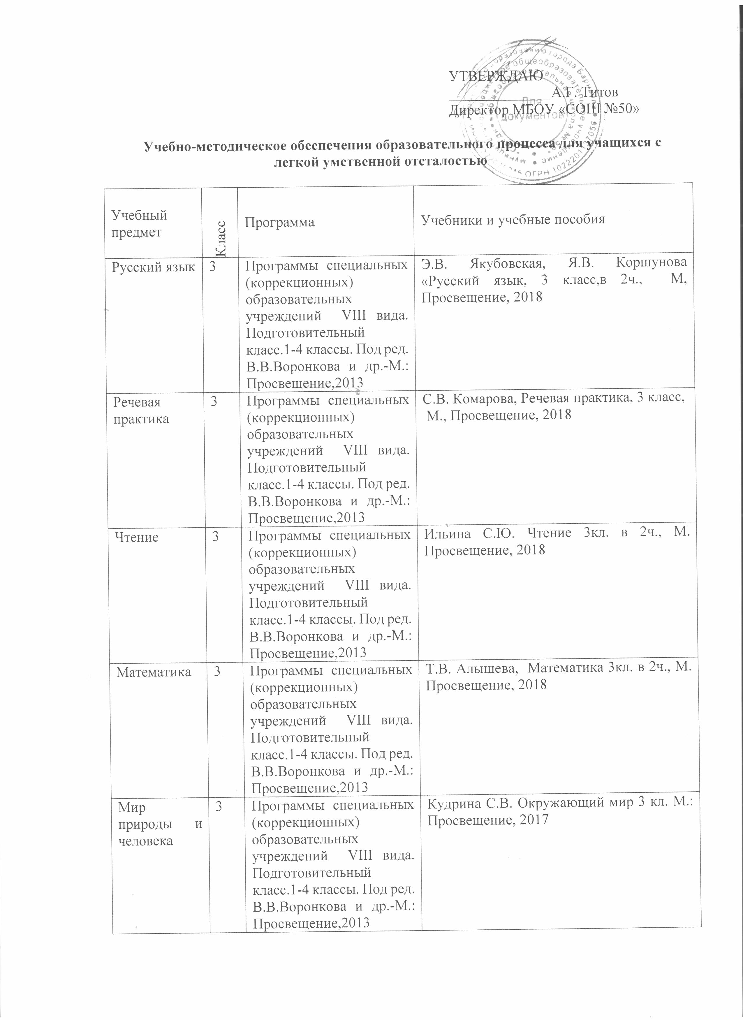
Учебный предмет | Класс | Программа | Учебники и учебные пособия
Русский язык | 3 | Программы специальных (коррекционных) образовательных учреждений VIII вида. Подготовительный класс.1-4 классы. Под ред. В.В.Воронкова и др.-М.: Просвещение,2013 | Э.В. Якубовская, Я.В. Коршунова «Русский язык, 3 класс,в 2ч., М, Просвещение, 2018
Речевая практика | 3 | Программы специальных (коррекционных) образовательных учреждений VIII вида. Подготовительный класс.1-4 классы. Под ред. В.В.Воронкова и др.-М.: Просвещение,2013 | С.В. Комарова, Речевая практика, 3 класс,  М., Просвещение, 2018
Чтение | 3 | Программы специальных (коррекционных) образовательных учреждений VIII вида. Подготовительный класс.1-4 классы. Под ред. В.В.Воронкова и др.-М.: Просвещение,2013 | Ильина С.Ю. Чтение 3кл. в 2ч., М. Просвещение, 2018
Математика | 3 | Программы специальных (коррекционных) образовательных учреждений VIII вида. Подготовительный класс.1-4 классы. Под ред. В.В.Воронкова и др.-М.: Просвещение,2013 | Т.В. Алышева, Математика 3кл. в 2ч., М. Просвещение, 2018
Мир природы и человека | 3 | Программы специальных (коррекционных) образовательных учреждений VIII вида. Подготовительный класс.1-4 классы. Под ред. В.В.Воронкова и др.-М.: Просвещение,2013 | Кудрина С.В. Окружающий мир 3 кл. М.: Просвещение, 2017
Музыка | 3 | Программы специальных (коррекционных) образовательных учреждений VIII вида. Подготовительный класс.1-4 классы. Под ред. В.В.Воронкова и др.-М.: Просвещение,2013
Изобразительное искусство | 3 | Программы специальных (коррекционных) образовательных учреждений VIII вида. Подготовительный класс.1-4 классы. Под ред. В.В.Воронкова и др.-М.: Просвещение,2013
Физическая культура | 3 | Программы специальных (коррекционных) образовательных учреждений VIII вида. Подготовительный класс.1-4 классы. Под ред. В.В.Воронкова и др.-М.: Просвещение,2013
Ручной труд | 3 | Программы специальных (коррекционных) образовательных учреждений VIII вида. Подготовительный класс.1-4 классы. Под ред. В.В.Воронкова и др.-М.: Просвещение,2013

